Anggota Kelompok :

1310651209 Ahmad Akbar Tanjung

1310651004 Umi Latifatul Rofi’ah

**Mr. Robot Episode 7**

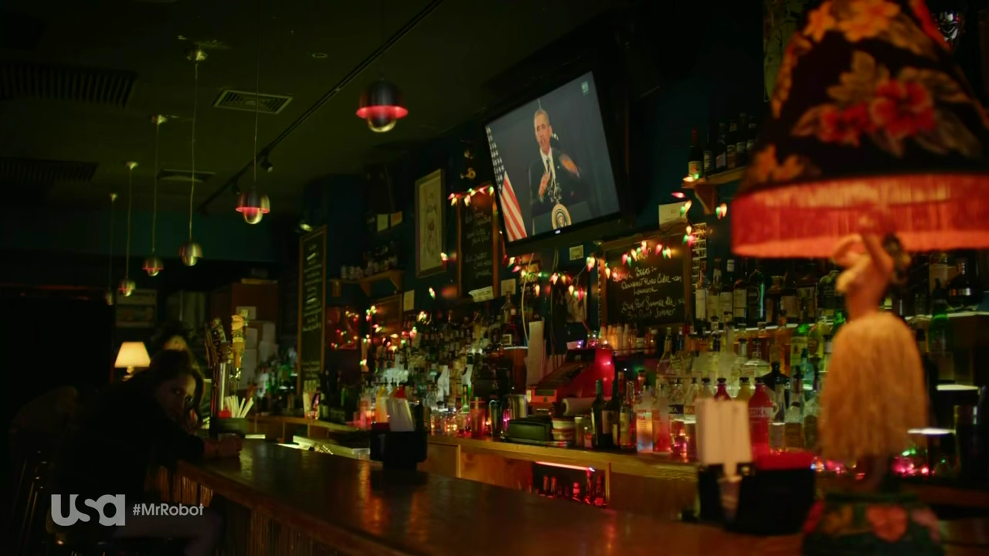

Gambar 1 : Gambar gak jelas

Berita : memberikan informasi tentang data konglomerat

Kelompok hacker asal as tidak memberi komentar tentang hal yang menimpa konglomerat terbesar di dunia. Mentri keamanan memberi pernyataan bahwa “kelompok ini kekurangan sumberdaya dan keahlian” sehingga tidak berhasil menyerang AS.

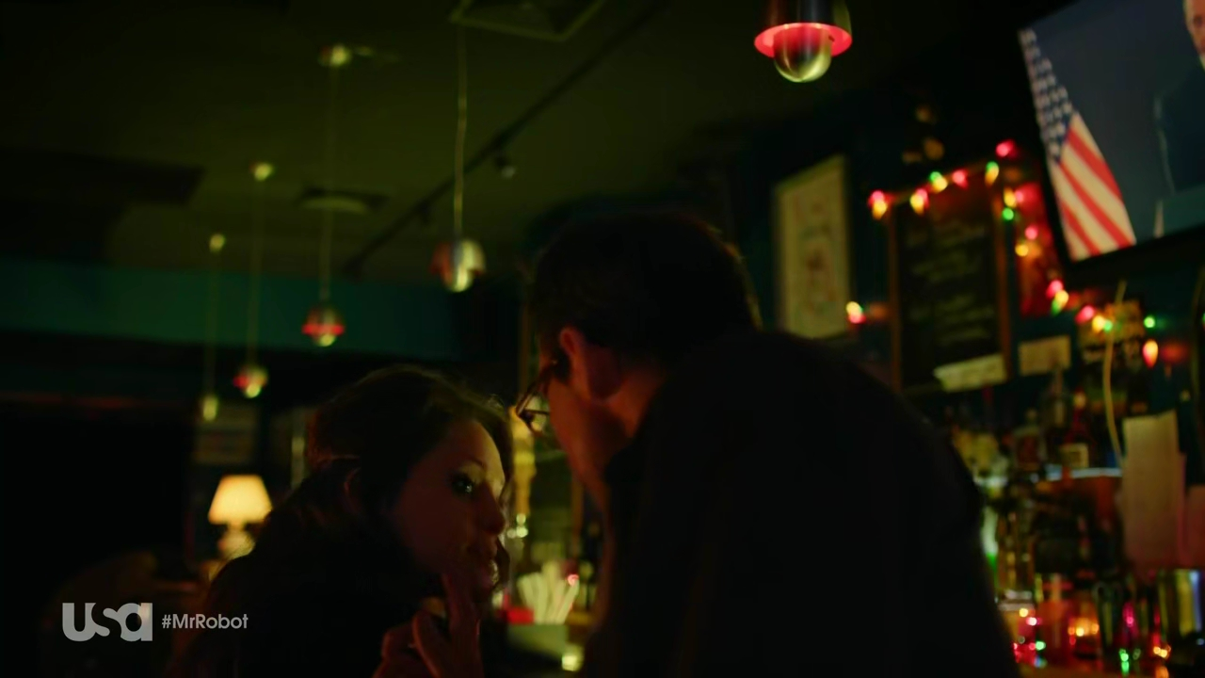

Gambar 2 : Gambar gak jelas

Orang diatas yang meretas sistem pertahanan AS namun gagal. Sudah beberapa kali ia mencoba. Dikarenakan sisco mengganti Osnya setiap waktu. Walaupun ia sudan menggunakan identitas sisco untuk mengirim permintaan, tidak ada hasilnya.

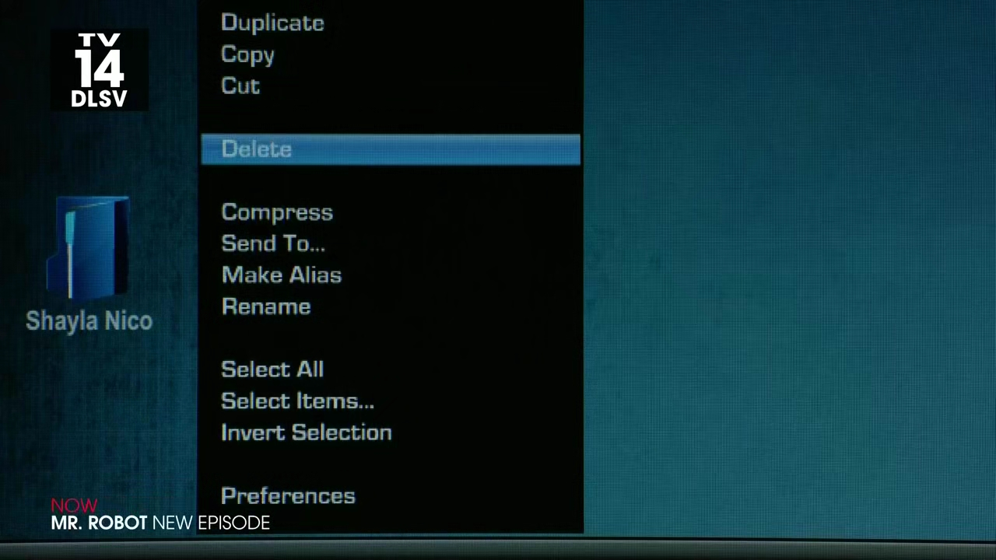

Gambar 3 : Proses Delete File

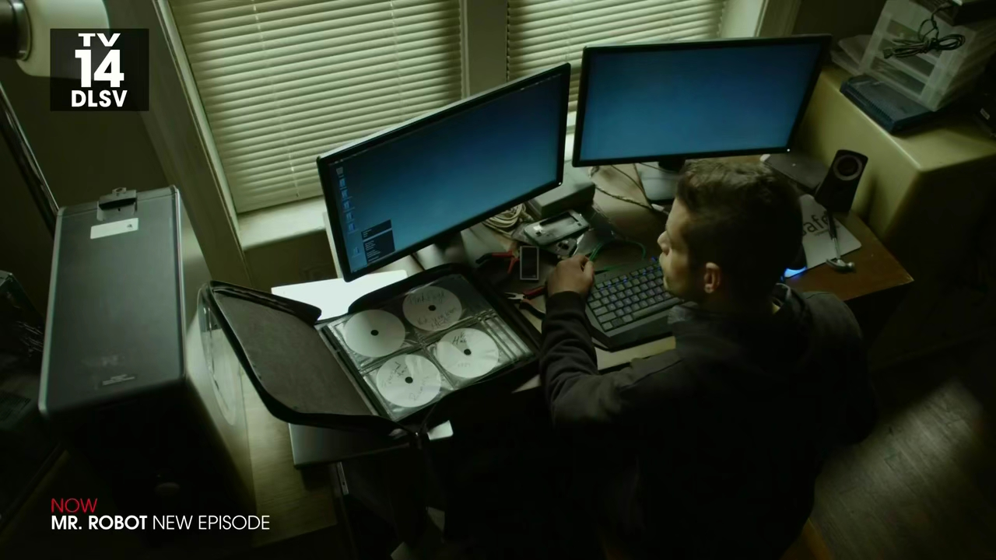

Gambar 4 : Komputer dengan koleksi DVD

Menghapus kenangan tentang masalaluny.

Sampai akhir cerita tidak ada teknik tentang keamanan komputer, hanya saja cerita biasa.